英文影视素材在初中英语拓展教学中的应用研究
田林中学 任翔

摘要：随着课程改革的不断深化，培育学生核心素养的需求日益增长。在英语教师孜孜不倦的追求创建高效的英语课堂过程中，电影，由于其具备能够展现真实的交际场景、体现语言材料的真实性及其富含跨文化交际内容的优势与特点，成为了链接初中英语教学及核心素养生成的桥梁。将语言生动真实且具故事性的英文影视素材运用于英语教学之中，根据教学目标需求向学生播放或重复播放事先剪辑好的影视片段，以此为基讲解生词、语法或文化现象，是一种多元的、全面的、立体的课堂呈现方式。

关键词：英文影视素材，初中英语拓展教学，应用研究

根据核心素养中多种关键素养的优先顺序可以发现，创新能力、信息素养、交流技能及合作能力是最为重要的，然而笔者在上海市田林中学任教英语期间感受到，初中生仅仅专注于掌握语法和词汇但无法投入真实语言环境进行运用的情况比比皆是，更不用说自主捕捉语言信息、通过交流形成合作。
笔者尝试将英文影视素材应用于拓展教学中，起初的效果并不如预期设想般显著。学生虽然在课堂上度过了较为愉快的观影时光，但在后续的语言知识检测、学习策略运用、学习方法掌握等真正与核心素养培养切实相关的方面的进步并不明显。主要问题凸显在英语素材的使用仅仅成为了一种“不同的形式”，而没有对学生的思维及能力提升产生更为深远的影像。例如在对BBC纪录片《蓝色星球》的Coast部分进行观赏后，学生很快忘记了其中所涉及的具体语言知识和整体拍摄目的，只能回顾一些较为精彩的影视片段。
针对上述问题，笔者在阅读各类影视教学研究资料等理论知识之后，从以下方面对英文影视素材在英语拓展教学中的应用做出了如下实践探索与思考。

一、英文影视素材选择的针对性
（一）内涵与内容并重
教师在选择的影视素材时，除了要注意选取具有一定的文化背景内涵，帮助学生感受并汲取多元文化知识的素材同时，有一点是十分容易被教师所忽略，但其实极其重要的，即虽然影片类型可以是反映社会不同时期文化的生活片、重现历史人物和事件的故事片、轻松欢快的音乐片、趣味性的动画片等，但教师在选取过程中必须注重将影片内容或主题与教学目标或单元目标相结合。只有这样才能够方便学生通过近期所学的以有知识作为观看基奠，充分发挥自身原本的学习能力，明确影视素材在英语课堂中所起的作用，同时为学生加深和补充正在学习的语言知识。
例如笔者在经典影片《肖申克的救赎》和动画电影《超能陆战队》之间进行素材选取时仔细比对了学生近期在英语课堂上及课后习题、测验中出现的难以攻克的重难点情况，决定了使用《超能陆战队》片段中关于反身代词的部分来进行教学回顾。首先，笔者通过设计问题链来推动学生发现关键台词：“I have a robot and I built it myself.”再要求学生通过观察说话者语气、神态等细节信息，反复揣摩此处使用反身代词的效果，引导学生深入感受反身代词在真实语境表达中的重要作用，使学生回顾本单元所学的相关知识，激发他们自主训练，自主尝试体验的积极性。此后，学生对于反身代词的掌握明显更加清晰到位，而在进行答题、乃至灵活使用进行写作的过程中，都有了显著的进步和提升。以下图1为引导学生回顾反身代词知识点时所作的梳理：
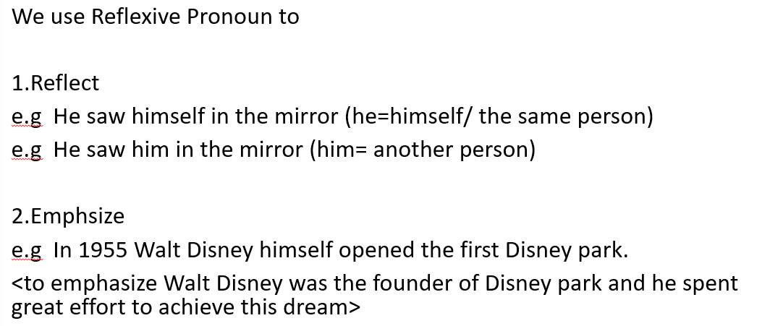
图1 反身代词知识回顾梳理

（二）效果和效率齐驱
在进行课堂教学时，教师具体是播放某一影视素材的某一片段，还是播放几个来自不同素材的片段，抑或是全程通过播放影视素材来进行全面教学，都需要教师在课堂设计之初依旧教学目标牢牢把握住选材方向。由于影视素材用于英语拓展教学是不同于传统的课本教学的，教师并没有统一的教学大纲可供参考，所以如何在有限的课堂时间里，用精华的影视素材片段，通过有力的教学方法，来达到最强化的教育目的，就需要教师在选材之初便思考好这一片段或几片段分别在哪一活动环节、以怎样的任务形式来呈现，才能够达到最为有效的教学效果。
依旧以影片《超能陆战队》为例，笔者在备课之处，将影片中三到四个片段分别进行了剪辑和拼接，并有意遮挡了字幕部分。最终呈现在课堂上的一个视频中便出现了七年级学生近期所学涉及的三个不同语法要点，分别是：surprised与surprising的辨析、look forward to + doing的用法及It sounds good的口语化表达。
教师在播放整个长片段前便要求学生带着任务进行听、看，询问学生此处使用以上形式的作用或原因为何，并配合完成worksheet上有关这三处语法点的习题草操练：如amazed/amazing; interested/interesting等，让学生感受学以致用、寓教于乐的课堂体验。如下图2，形容词辨析练习：


图2 -ed结尾与-ing结尾的形容词辨析练习
故而教师对于影视素材的选择，需要认真思考、及时改动、添加删减，力求做到有的放矢，才能真正提高课堂效率。

二、结合英语课堂教学全程的逻辑性
（一）影片使用应服务于教学目标
英文影视素材在英语课堂中的使用必须以整体目标为依托，有针对性的选择能够为学生搭建学习阶梯的有效素材，并在使用前后完成一定的教学“小目标”，来服务于整个课堂的教学目标乃至单元目标。
如影片《帕丁顿熊》中，笔者将有效片段分段融入三次课堂，分别服务于第一课时的问候语、功能用语的多种表达形式问题、第二课时的肢体语言及语气变化对交流所产生的即时影像问题及第三课时的文化差异性对比问题。
只有正视影片素材是服务于整个单元教学这一部分与整体的关系，教师才能够在进行课堂活动设计的过程中全面思考影片利用环节前后的任务内容，从而不将影片教学独立于英语课堂教学之外，避免流于形式的低效结果。
（二）影片使用应服务于课型
任何一部值得青少年学习观看并思考的影片都具有许多丰富多彩的亮点与特色，但在教学环节设计过程中，教师应当牢记针对影视素材所设计的任务必须与该课程的课型相吻合，能够帮助学生在享受影片后锻炼听、说、读、写等方面的逻辑思维或技能。
听说课：利用影片《帕丁顿熊》中各种问候语的口语化表达方式和夸张情节中主人公的神态动作来帮助学生完成地道模仿和表演。
阅读课：利用影片《哈利波特与魔法石》中时间线索帮助学生总结并画出情节波线图，并简单运用关键词、关键信息描述climax part等主要情节，最终能够根据图表顺利进行retell尝试。以图3为例，通过梳理帮助学生回顾主线脉络，同时留有空白引导学生填补更多具体信息。

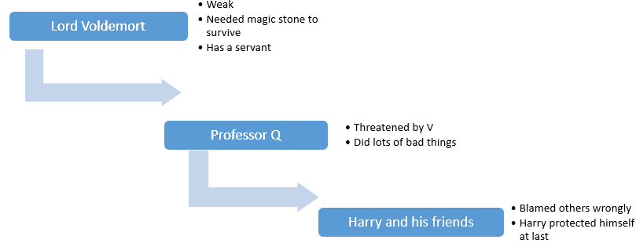
图3 《哈利波特与魔法石》主线脉络及主要人物
写作课：利用影片《超能陆战队》中对出彩人物的adjective描述和捕捉帮助学生共同完成思维导图绘制，最终根据思维导图进行有话可说、有话想说的影片简介写作或人物简介写作，乃至分享观影读后感。图4所示为思维导图概况。
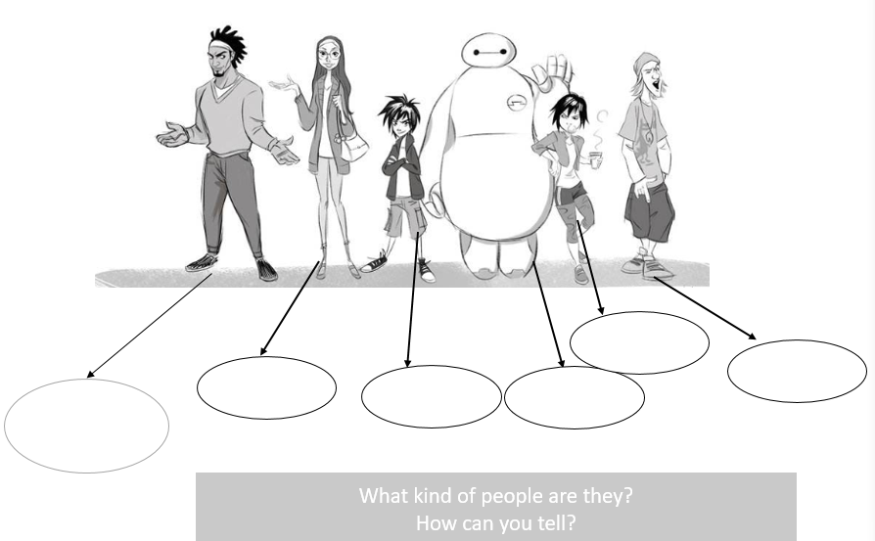
图4 《超能陆战队》中的人物描述思维导图
总体而言，教师在设计影视素材课堂环节时，必须注重这一环节与整体概况的配合和逻辑关系，尽可能做到不脱离英语教学，不设置“空活动”、“假活动”。

三、注重发挥影视教学课后的延展性

（一）利用网络自主学习
由于课堂时间毕竟有限，许多片段的播放难以做到全部完成，但精彩的影视片段会让学生觉得意犹未尽，面对这一情况，教师可以适时布置课外任务：有条件的同学可以利用业余时间通过网络欣赏整部影片，甚至可以观赏与影片相关的其他影片，找出影片中出现的一些新词、文化现象，回到课堂中继续与老师同学进行交流。教师也可以鼓励学生在课后进行小组学习，模仿影片中的故事情节，用英文在拓展课堂上集中进行表演。不但学生可以学到新鲜有趣的英语内容，教师也可以从中找到新的教学线索与灵感，更有效地将跨文化交际能力的培养和自主学习结合起来。
（二）推动学生自主查询相关资料、进行跨文化交际体验
为了培养学生自主学习的积极性，教师除了可以将西方文化的介绍融入影片教学中的教学方式外，也应注意到影视课后的延展性可以十分有效的帮助学生树立自己学习的态度和积极性。例如《超能陆战队》这部电影的背景是结合了东京与旧金山的一个虚构的城市，但许多场景出现了旧金山的一些标志性建筑，如市政厅大楼、金门大桥等，而笔者正好去过旧金山旅游，利用这个机会，笔者展示了部分当时旅游的照片，并介绍旧金山一些人文、地理的情况，学生对此很感兴趣。于是笔者便鼓励学生以合作的方式搜寻查阅或展示自身经历，制作PPT进行更多的背景知识交流，立足于核心素养，推动学生在日常生活中不断利用英语语言这一交流工具，来培养自己应具备的、能够适应终身发展和社会发展需要的必备品格和关键能力。

四、思考与展望
笔者结合自己的教学工作，尝试将英文影视素材应用于初中英语拓展教学之中，用实践来发现教学过程中出现的一些问题，并通过进一步的研究与尝试，改进英文影视素材应用于初中英语拓展教学的方法。
虽然笔者已经在平时的课堂教学中开始尝试使用融合英文影视素材进行教学，但遇到的问题是如何更加令影视素材的作用与教学大纲内容保持高度一致，使其真正能够融会贯通与英语教学中，形成立足于英语学科素养、以教学大纲为指导的有效推动学生学习能力发展的英语课堂模式。
在英语教学中融入影片教学究竟如何更具体的落实到日常的英语教学活动中来还需要更多探究者积极深入的进行探讨和研究。但可以通过笔者通过多次的教学实验感受到了将英文影视素材应用于初中英语教学的可行性，或者说对于培养学生英语学习兴趣的影响。即使在短时间内无法成为结构最优化、模式最新颖的英语课，学生也能通过与教师在一次次的尝试和互动反馈中唤起英语学习的热情，建立英语学习的信心，从而更大胆地开口用英文去表达自己的内心想法，真正做到为了交流而学习，为了培养适应新时代发展的关键能力而学习。改变了学生学习的动力，那么一切都将变得更加水到渠成。学生将在这样与众不同的英语课中学会学习、或体会不同学习方式和方法的差异与特点。同时，这样的英语课也能够给予他们机会去选择适合自己及对应学习内容的学习方式，让有意识的总结、归纳并丰富改进自己的学习方法，真正落实学科核心素养的培养，发展学生学习能力、提升学生学习信心。

参考文献
[1]杨九诠. 学生发展核心素养三十人谈[M]. 上海：华东师范大学出版社,2017.
[2]杨彼岸. 观看英文影视作品(美剧)对初中英语教学的促进作用研究[J].学周刊,2014(4).
[3]黄雅颖.英文原声电影与英语学习的若干思考[J].长春理工大学学报,2009(4).
[4]罗国太 刘桂兰. 英文影视与跨文化交际能力培养[J].电影文学,2007(11).
[5]黄又芝. 英语原版电影在大学英语教学中的运用[J].高等函授学报哲学社会科学版,2006(5):61-62.
[6]刘兴. 英语电影教学模式初探[J].长沙铁道学院学报,2005(1):179-181.

